2017 – 2018 EĞİTİM – ÖĞRETİM YILI 8. SINIF FEN BİLİMLERİ DERS PLÂNI
I.BÖLÜM
Dersin Adı: | Fen Bilimleri | 26. Hafta (26 – 30 Mart 2018)
Sınıf: | 8. Sınıf
Ünite No-Adı: | 6. Ünite: Maddenin Hâlleri Ve Isı
Konu: | Maddenin Hâlleri Ve Isı Alışverişi
Önerilen Ders Saati: | 4 Saat
II.BÖLÜM
Öğrenci Kazanımları/Hedef ve Davranışlar: | 8.6.3.1. Hâl değişimi esnasında ısı alışverişi olduğu sonucuna varır.  8.6.3.2. Maddelerin hâl değişim ısılarını hesaplayarak sonucu yorumlar.
Ünite Kavramları ve Sembolleri: | Erime/donma ısısı, Buharlaşma/yoğunlaşma ısısı
Uygulanacak Yöntem ve Teknikler: | Anlatım, Soru Cevap, Grup Çalışması
Kullanılacak Araç – Gereçler: | Buz erirken ısı aldığına göre buzun sıcaklığında bir değişme olur mu? Etkinliği için;  - 250 mL’lik beherglas, deney tüpü, iki adet termometre, sıcak su, buz parçaları, bez  Buharlaşmada ısı verildiğini anlayabilme etkinliği için;  - Termometre, pamuk, su, kolonya
Açıklamalar: | Öz ısının maddeler için ayırt edici özellik olduğu vurgulanır.
Yapılacak Etkinlikler: | Buz erirken ısı aldığına göre buzun sıcaklığında bir değişme olur mu? (D.K. Sayfa: 175)  Buharlaşmada ısı verildiğini anlayabilme (D.K. Sayfa: 177)
Özet: | MADDELERİN HÂLLERİ VE ISI ALIŞ VERİŞİ  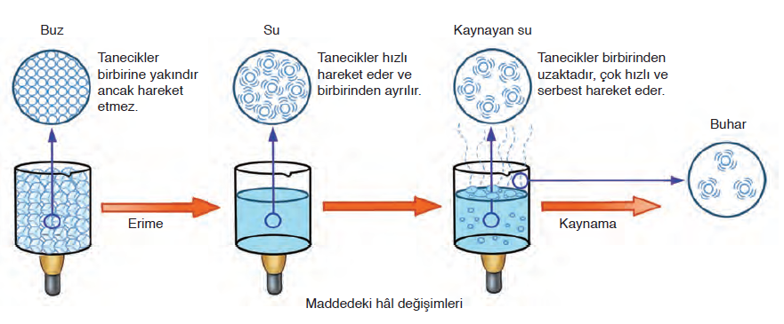  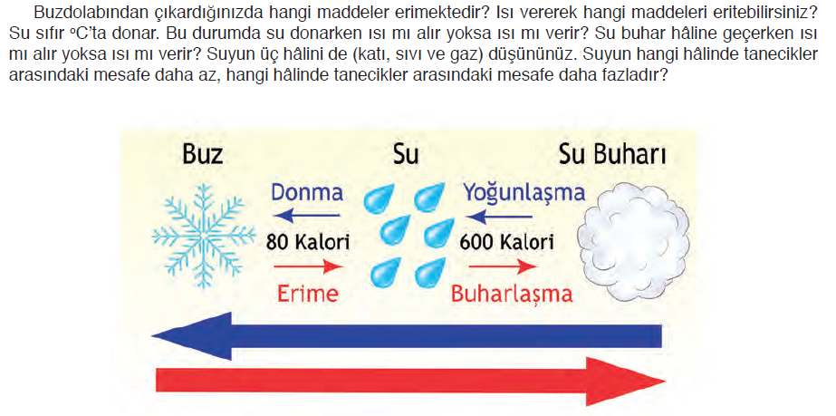  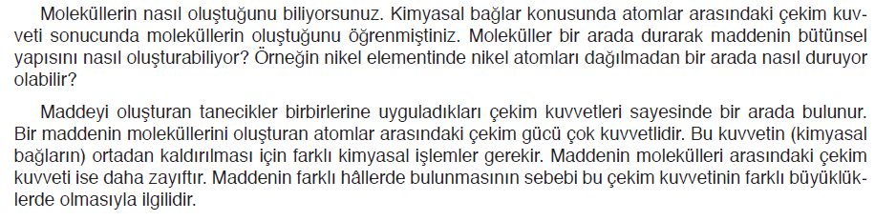  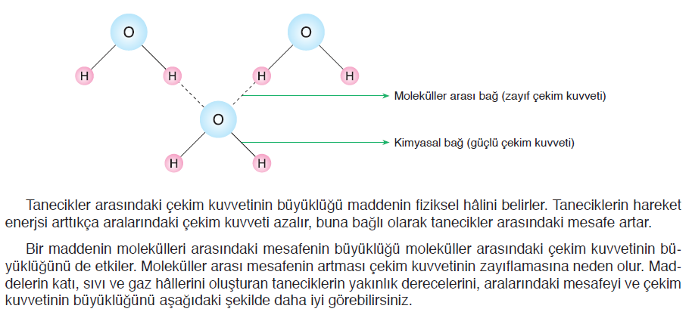  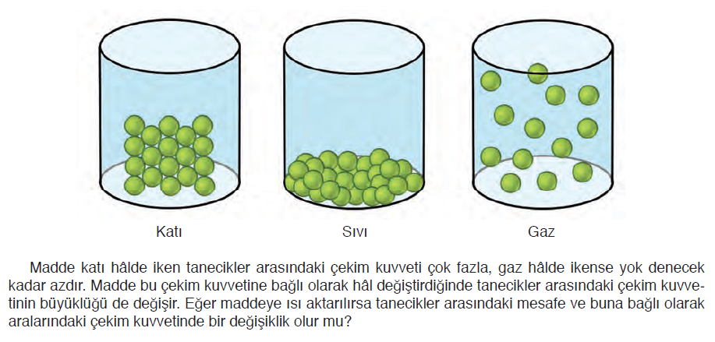  1. Hâl Değişimi Esnasında Isı Alış Verişi Olur  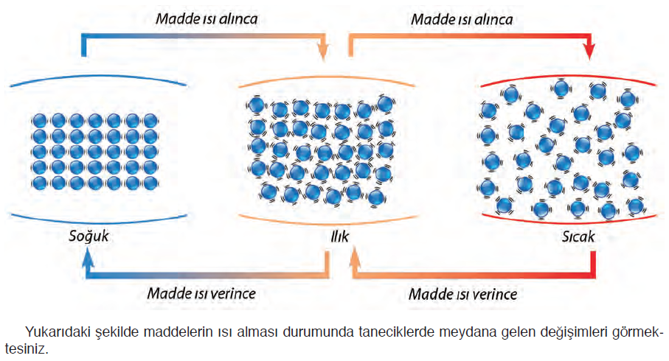  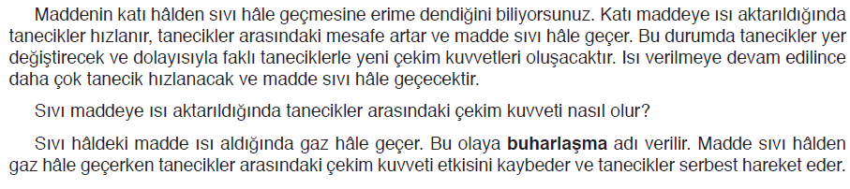  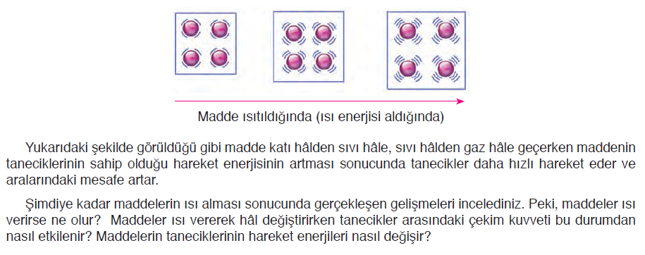  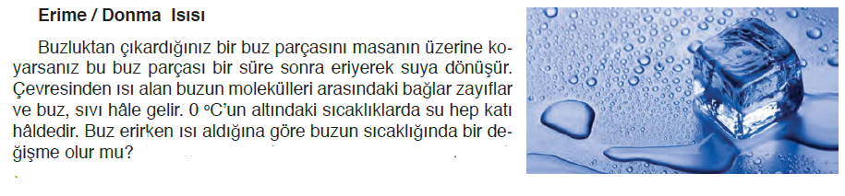  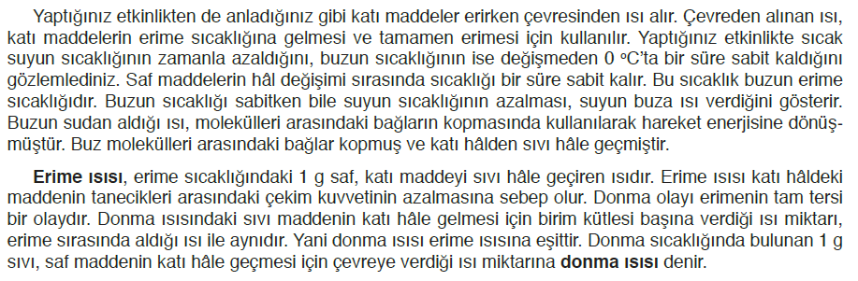  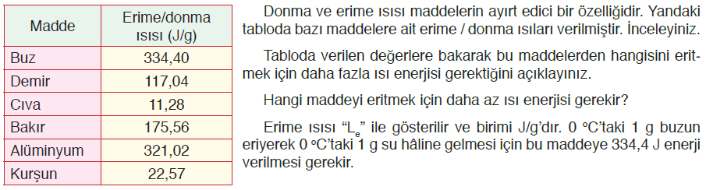  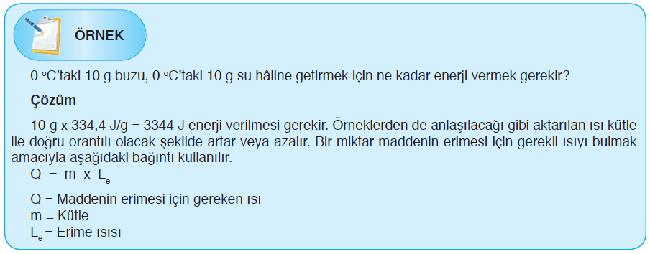  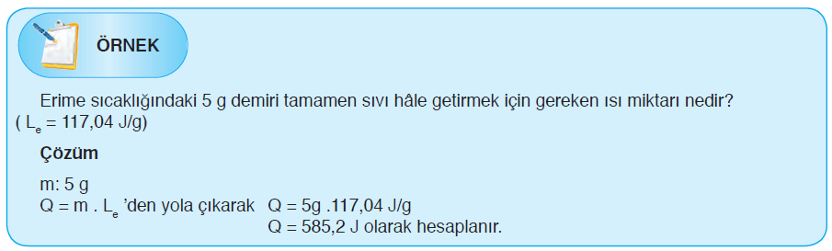  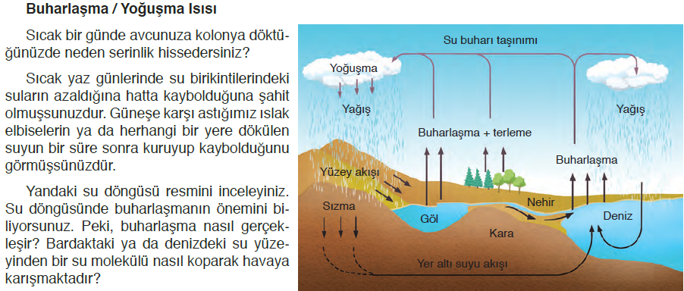  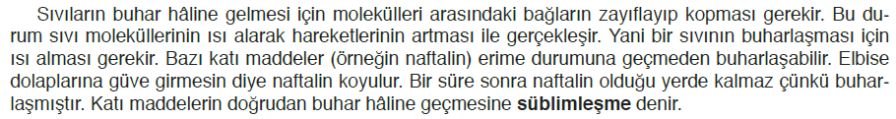  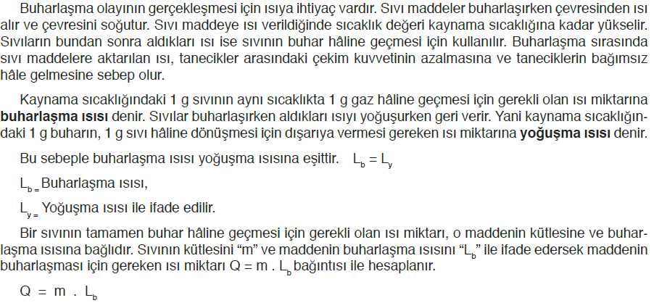  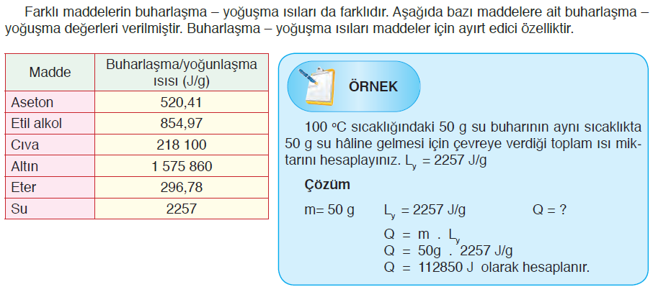  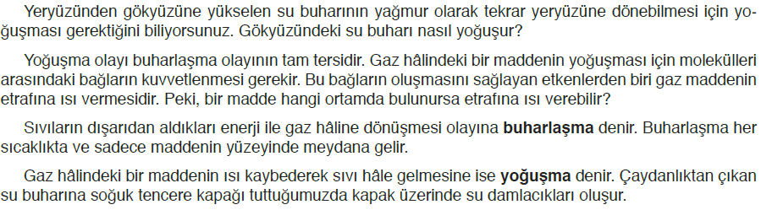  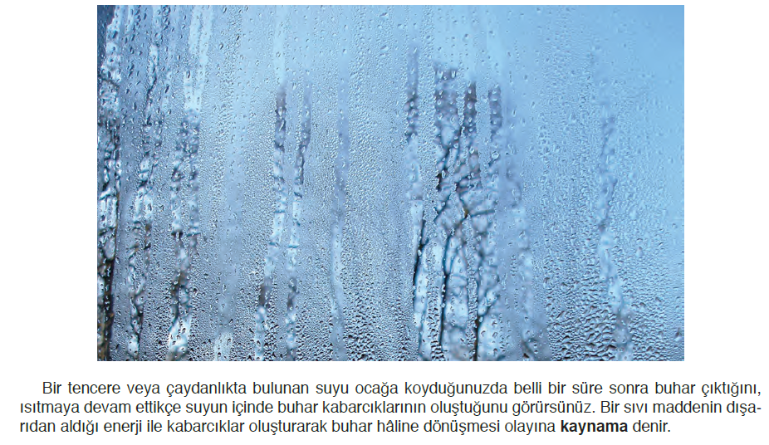  b. Maddelerin Hâl Değişimi Isılarının Hesaplanması  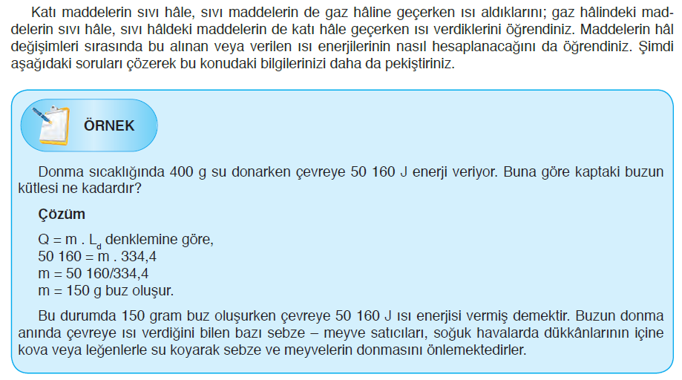  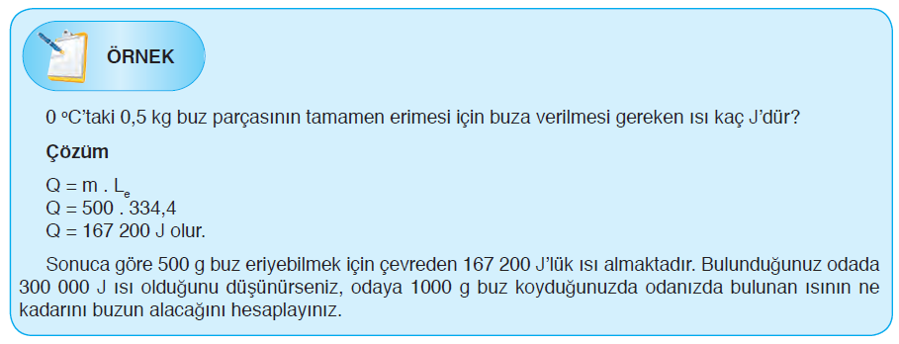  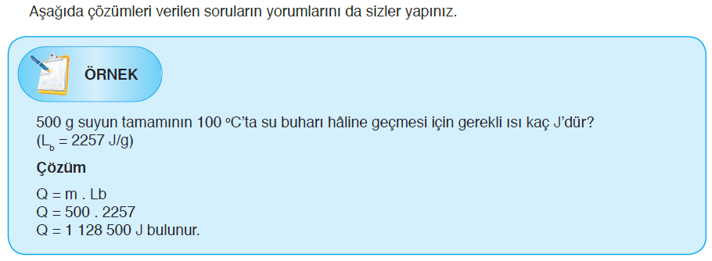  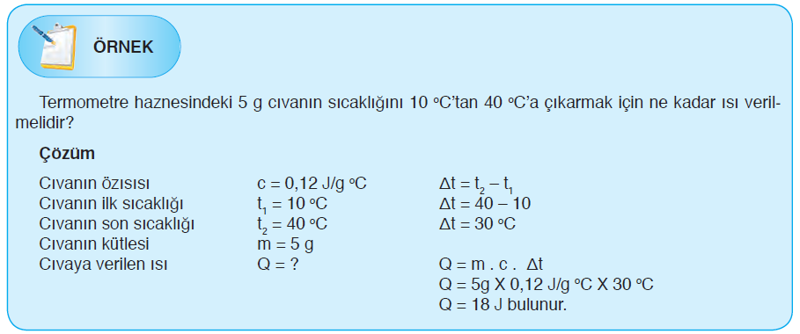  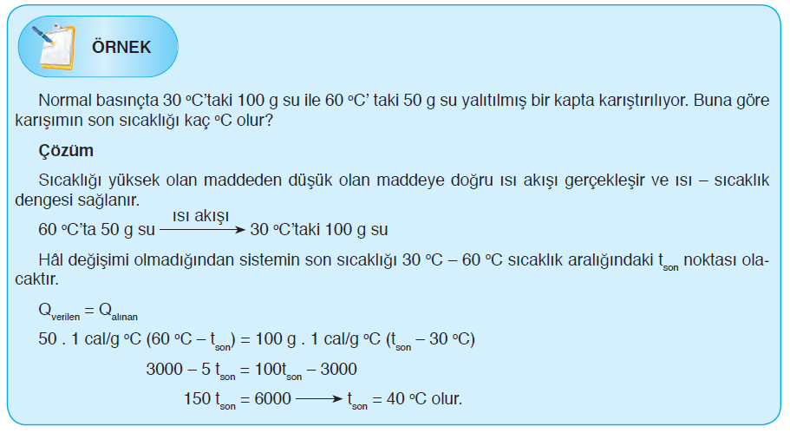  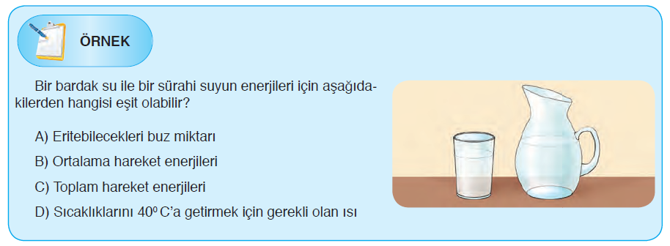
III.BÖLÜM
Ölçme ve Değerlendirme: | Hazırbulunuşluk testleri, gözlem, görüşme formları, yetenek testleri, İzleme / ünite testleri, uygulama etkinlikleri, otantik görevler, dereceli puanlama anahtarı, açık uçlu sorular, yapılandırılmış grid, tanılayıcı dallanmış ağaç, kelime ilişkilendirme, öz ve akran değerlendirme, grup değerlendirme, projeler, gözlem formları vb. tekniklerinde uygun olanları.
IV.BÖLÜM
Dersin Diğer Derslerle İlişkisi:
V.BÖLÜM
Planın Uygulanmasıyla İlgili Diğer Açıklamalar: | II. DÖNEM I. YAZILI SINAV  26-30 Mart 2018
………………………………….. Uygundur
Fen Bilimleri Öğretmeni ………………………………………
Okul Müdürü
www.FenEhli.com

